ZÁVÄZNÁ PRIHLÁŠKA
NA PRÍLEŽITOSTNÝ TRH V BREZNE*

Pokyny pre vyplnenie záväznej prihlášky
Záväznú prihlášku na príležitostný trh vyplňte pravdivo a uvedené údaje potvrďte svojim podpisom, a pečiatkou (tie osoby ktoré sú jej držiteľmi).

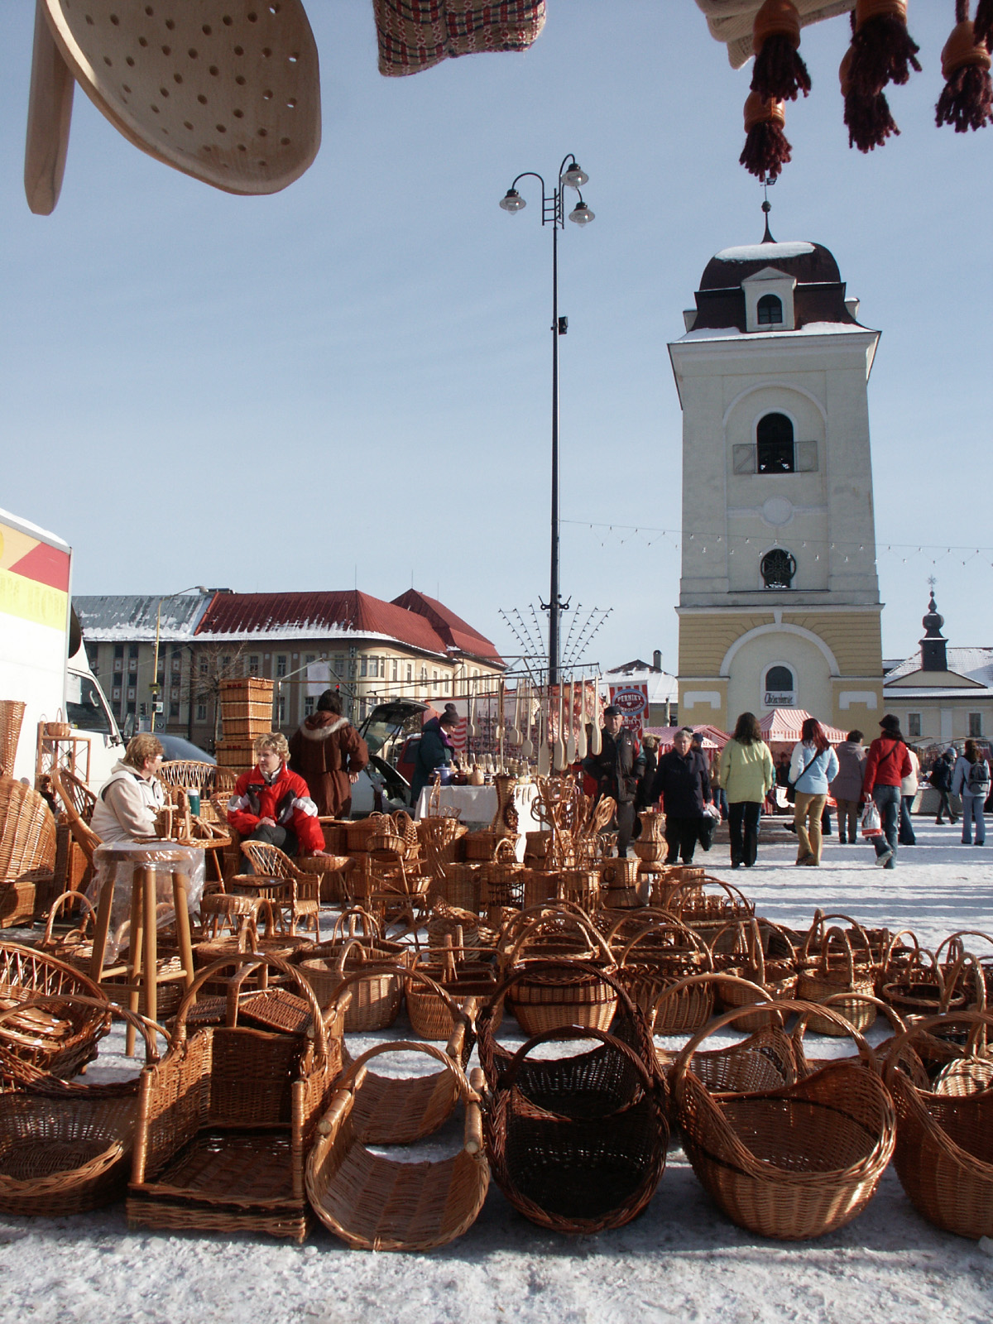
Týmto žiadam o pridelenie predajného miesta na :*
Veľkonočné trhy
Letný jarmok
Tradičný Ondrejský jarmok
Stredoveké Bomburove slávnosti
Vianočné trhy
* vybrať požadovanú akciu
ŽIADATEĽ :
Meno a meno a priezvisko
NÁZOV FIRMY: |  |  |  |  |  |  |  |  |  | IČO:
ADRESA: | Ulica: |  |  |  |  |  |  |  |  |  | Číslo
 | Mesto/Obec: |  |  |  |  |  |  |  |  |  | PSČ
KONTAKT: | Tel. č: |  |  |  |  | Email:
Plocha PREDAJNÉHO MIESTA (šírka x hĺbka): |  | ŠÍRKA STÁNKU |  |  | HĹBKA STÁNKU |  |  |  | Požiadavka na mestský stánok (vyberte požadovanú možnosť) |  |  |  |  | nie
 |  |  |  |  |  |  |  |  |  |  |  |  |  | áno
DRUH PREDÁVANÉHO TOVARU
POŽIADAVKA NA PRÍPOJKU ELEKTRICKEJ ENERGIE (zakrúžkuj a doplň ODBER) |  | 220 V |  | 380V |  |  |  | UMIESTNENIE AUTA, DODÁVKY PRI STÁNKU (zakrúžkuj)
 |  | ODBER V kWH: |  | ODBER V kWH: |  |  |  | auto |  |  |  |  | dodávka
Povinné prílohy k prihláške:
fotokópia živnostenského listu / výpisu z obchodného registra
Pri požiadavke pripojenia na el. energiu:
revíznu správu o odbornej prehliadke a skúške elektrického zariadenia.
fotokópia strany označenej ako ZÁZNAMY DAŇOVÉHO ÚRADU z knihy elektronickej registračnej pokladnice, na ktorej je zaznamenané pridelenie daňového kódu elektronickej registračnej pokladnice, alebo čestné vyhlásenie s uvedením ustanovení osobitného predpisu, že nie je povinný na predaj výrobkov a poskytovanie služieb používať elektronickú registračnú pokladnicu Fotokópiu dokumentu o pridelení kódu virtuálnej registračnej pokladnice alebo online registračnej pokladnice
Pri predaji výrobkov živočíšneho a rastlinného pôvodu povolenie príslušného orgánu štátnej správy: fotokópia rozhodnutia úradu verejného zdravotníctva (pri predaji občerstvenia a potravinárskeho tovaru fotokópia potvrdenia o registrácii prevádzkarne potravinárskeho podniku pre potraviny živočíšneho pôvodu)
Ako dotknutá osoba podľa § 13 zák. č. 18/2018 Z. z. o ochrane osobných údajov v znení neskorších predpisov týmto dávam
mestu Brezno súhlas k spracovaniu osobných údajov za účelom spracovania žiadosti.
Svojim podpisom taktiež potvrdzujem, že som sa oboznámil s trhovým poriadkom príležitostných trhov v Brezne.

Dátum:

Pečiatka a podpis:
F_219/1

